平昌县高中语文何锡文名师工作室简报（总第5期）
2018年6月22日至24日，平昌县高中语文何锡文名师工作室五位成员在县教研室领导的带领下,到成都参加名师工作室专业培训活动。
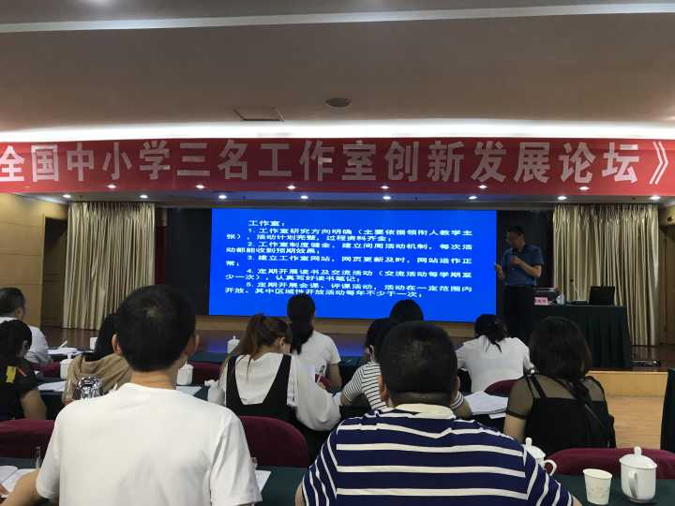 （工作室老师在成都听专家培训讲座）
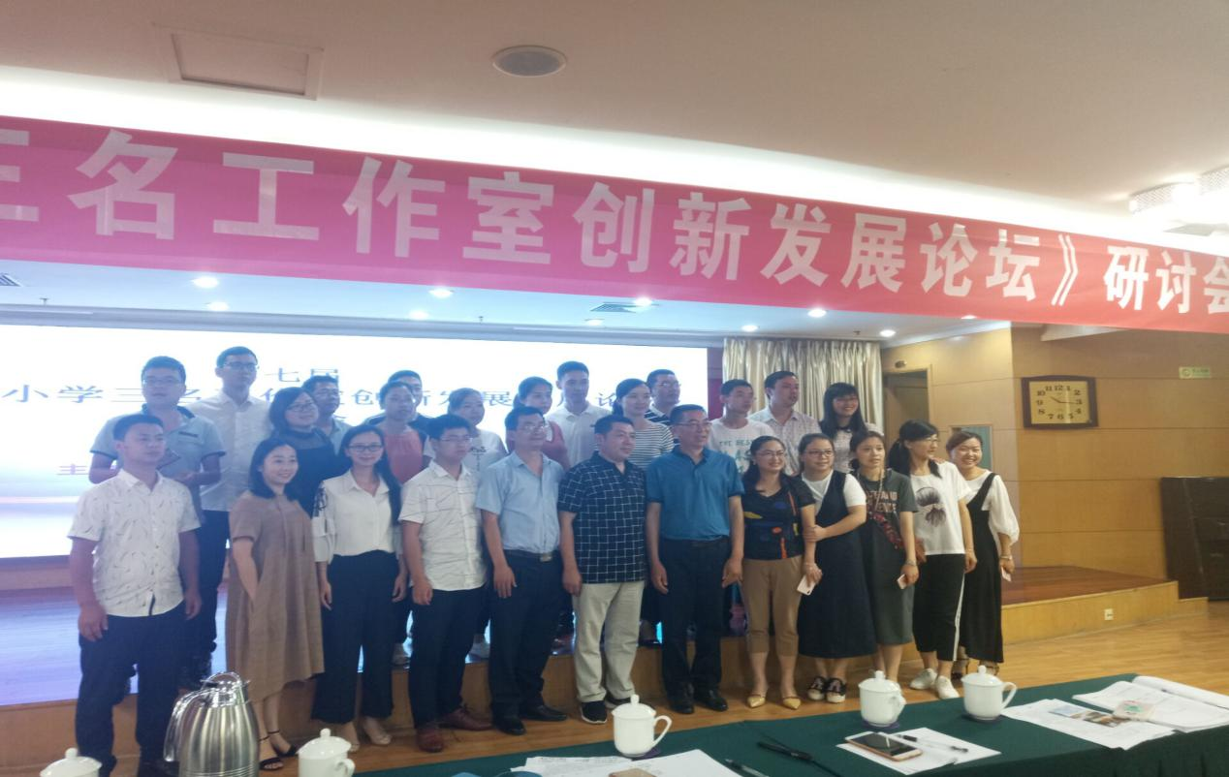
（工作室老师与专家及教研室领导一起留影）
专业培训讲座结束后，工作室的老师们聚在一起，进行了热烈的探讨。一致认为：专家们的讲座，不仅让我们领略了专家的风采，享受了丰盛的知识大餐，而且给我们工作室指明了奋斗的方向，教授给我们建设、管理、发展名师工作室的思路和具体办法。

